Scoala Gimnaziala Turulung
Avizat,
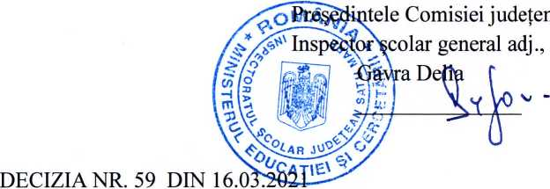

In temeiul prevederilor Art. 19 si Art. 97, alin (2), litera b, din Legea Educate! Nationale nr. 1/2011 cu modificarile si completarile ulterioare, coroborat cu
Art. 72, alin (1) din Regulamentul de organizare si functionare a unitatilor de invatamant preuniversitar de stat, aprobat prin Ordinul MEC nr. 5447 din 9.09.2020,
Jinand cont de Art. 47, alin (4), litera h, §i Art. 48, alin (1) din Anexa nr. 1 la Ordinul ME nr. 3473 din 10.03.2021,
Directorul decide:
Articol 1. Se numeste Comisia de inscriere a copiilor in inva|amantul primar pentru anul $colar 2021-2022 din unitatea de invatamant Scoala Gimnaziala Turulung, in urmatoarea component^:
Pre§edinte: Sarosi Tiberiu - director
Secretar: Sarosi Andrea - secretar
Membri: - Pekli Erzsebet - profesor invatamant prescolar
- Schonberger Andrea - profesor invatamant prescolar
- Csatari Elvira - profesor invatamant prescolar
- Maier Eniko Eva - profesor invatamant primar
Articol 2. Comisia i§i va desfa§ura activitatea in conformitate cu Art. 48. alin (2) din Anexa 1 la Ordinul ME nr. 3473/10.03.2021, in perioada mentionata in Anexa 2 la acest ordin.
Articol 3. Ducerea la indeplinire a prevederilor prezentei decizii cade in sarcina pre§edintelui §i a membrilor comisiei.
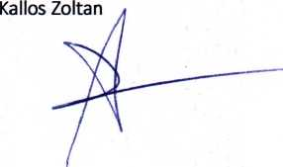
Inspector §colar general, Anijoara Boitor
Inspector §colar general adjunct,
Consilier re$ea jcolara,
Simona Sibianu
INSPECTORATUL §COLAR JUDETEAN SATU MARE
Nr.569/01.02.2021
Domnului director Sarosi Tiberiu $COALA GIMNAZIALATURULUNG
Stimate domnule director,
Va comunicam proiectul planului de jcolarizare la tnvatamantul primar $i gimnazial pentru anul jcolar 2021-2022 aprobat in Consiliul de administrate al Inspectoratului $colar Judetean Satu Mare din data de 29.01.2021. Conducerea unitatii de tnvatamant are obligafia de a lua toate masurile necesare privind tncadrarea tn bugetui calculat pe baza legislafiei tn vigoare privind costul standard per elev $i tncadrarea tn numarul de norme aprobate.
Conform Legii nr.500 din 11 iulie 2002 privind finanfele publice, cu modificarile $i completarile ulterioare, art.21 (4) ordonatorii terfiari de credite angajeaza cheltuieli in limita creditelor de angajament repartizate $i utilizeaza creditele bugetare ce le-au fost repartizate numai pentru realizarea sarcinilor institufiilor pe care le conduc, potrivit prevederilor din bugetele aprobate ?i tn condifiile stabilite prin dispozitiile legale. Tn conformitate cu art.22 (2) al Legii nr.500/2002 ordonatorii de credite raspund potrivit legii de: angajarea, lichidarea ?i ordonanfarea cheltuielilorfn limita creditelor de angajament $i creditelor bugetare repartizate $i aprobate potrivit prevederilor art. 21.
Unitate cu personalitate juridica | Forma | <u U. | Nivel | Limba de predare | Nr.cl | Nr.el. | Nr.cl | Nr.el. | Nr.cl | Nr.el. | Nr.cl | Nr.el. | Nr.cl | Nr.el. | Nr.cl | Nr.el.
 |  |  |  |  | pregatitoare |  | 1/V |  | 11/VI |  | 111/VII |  | IV/VIII |  | Total
$COALA GIMNAZIALA TURULUNG | Zl | NORMAL | PRIMAR | LMA | 1 | 28 | 1 | 30 | 2 | 38 | 2 | 45 | 1 | 22 | 7 | 163
 | Zl | NORMAL | GIMNAZIAL | LMA |  |  | 1 | 18 | 1 | 25 | 2 | 34 | 1 | 16 | 5 | 93
 | Zl | A DOUA $ANSA | PRIMAR | LMA |  |  |  |  | 0,25 | 5 | 0,25 | 3 | 0,5 | 6 | 1 | 14

Str. 1 Decembrie 1918 nr. 6 Cod 440010 Satu Mare Tel. +40 (0)261712175
Fax: +40 (0)261713441 www.satmar.ro
INSPECTORATUL §COLAR JUDETEAN SATU MARE

570/01.02.2021
Domnului director Sarosi Tiberiu
$COALA GIMNAZIALA TURULUNG
Stimate domnule director,
Va comunicam proiectul planului de §colarizare la invafamantul prejcolar pentru anul jcolar 2021-2022 aprobatin Consiliul de administrate al Inspectoratului $colar Judefean Satu Mare in data de 29.01.2021. Conducerea unitafii de invatamant are obligafia de a lua toate masurile necesare privind incadrarea in bugetui calculat pe baza legisla|iei Tn vigoare privind costul standard per elev $i incadrarea in numarul de norme aprobate.
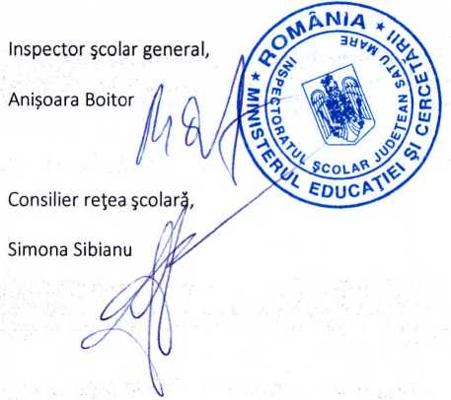
Conform Legii nr.500din 11 iulie 2002 privind finanfele publice, cu modificarile $i completarile ulterioare, art.21 (4) ordonatorii ter(iari de credite angajeaza cheltuieli in limita creditelor de angajament repartizate $i utilizeaza creditele bugetare ce le-au fost repartizate numai pentru realizarea sarcinilor institufiilor pe care le conduc, potrivit prevederilor din bugetele aprobate $i in condifiile stabilite prin dispozifiile legaleJn conformitate cu art.22 (2) al Legii nr.500/2002 ordonatorii de credite raspund potrivit legii de: angajarea, lichidarea $i ordonanfarea cheltuielilor in limita creditelor de angajament $i creditelor bugetare repartizate $i aprobate potrivit prevederilor art. 21.
UNITATE CU PERSONALITATE juridicA | STRUCTURASCOLARA | FORMA | TIPUL  GRUPEI | LIMBA DE  PREDARE | GRUPE | ELEVI
SCOALA GIMNAZIALA | gradinitacu  PROGRAM PRELUNGIT | Zl | NORMAL | MAG HI ARA | 4 | 72
1 UKULUNb | TURULUNG | Zl | PRELUNGIT | MAGHIARA | 1 | 18

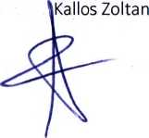
Inspector §colar general adjunct,
Str. 1 Decembrie 1918 nr. 6 Cod 440010 Satu Mare Tel. +40 (0)261712175

